Alapvető geometriai feladatok
- Igazak vagy hamisak az alábbi állítások? Jelezd I vagy H betűvel!
- A félegyenes egy egyenesnek két pontja közé eső része.
- Az egyenesszög nagysága 180°.
- A 90°és 180°közé eső szögeket homorúszögeknek nevezzük.
- A nyomtatott nagy X betűn csúcsszögek láthatók.
- A nyomtatott nagy Z betűn egyállású szögek láthatók.
- A és B pont távolságára mindig igaz, hogy AB ∈ [0 ; +∞[
- A és B pontok távolsága csak akkor lehet 0, ha A=B.
- A, B, C pontokra mindig igaz, hogy AB+BC > AC.
- A kör egy adott ponttól adott r távolságra levő pontok halmaza a síkban, ahol r>0.
- A körvonal két pontját összekötő szakaszt húrnak nevezzük.
- A körvonal két pontja közti részét körívnek nevezzük.
- A kört egy húrja két körcikkre bontja.
- A körben a leghosszabb húrok átmérők.
- A körben bármely sugár felezőmerőlegese áthalad a kör középpontján.
- A kör érintője merőleges az érintési pontból induló átmérőre.
- Ha egy körhöz külső P pontból két érintőt húzunk, melyek E és F pontokban érintik a kört, akkor a PEF háromszög egyenlő szárú.
- Ha egy körhöz külső P pontból két érintőt húzunk, melyek E és F pontokban érintik a kört, akkor a EPF szög felezője áthalad a kör középpontján.
- Egy háromszög hegyesszögű, ha van hegyesszöge.
- Egy háromszög tompaszögű, ha van tompaszöge.
- Ha egy háromszög szabályos, akkor egyenlő szárú.
- Van olyan háromszög, melynek pontosan két szimmetriatengelye van.
- Egyenlő szárú háromszög magasságpontja és súlypontja mindig egybeesik.
- Egyenlő szárú háromszög beírt és körülírt körének középpontja mindig egybeesik.
- Derékszögű háromszög területe mindig egyenlő a befogók szorzatának felével.
- A háromszög két oldalának összege lehet egyenlő a harmadik oldallal.
- Van olyan háromszög, melynek mindhárom szöge kisebb, mint 50°.
- A derékszögű háromszög befogója kisebb, mint az átfogó.
- A háromszögben a legnagyobb oldallal szemközt nem lehet 50°-os szög.
- Ha egy háromszögben két szög 50°-os, akkor a harmadik szög 80°-os.
- Ha egy derékszögű háromszög két oldala 3 és 4 cm hosszú, akkor a harmadik oldal csak 5 cm lehet.
- A tengelyesen szimmetrikus négyszögek mind deltoidok.
- A deltoid átlói felezik egymást.
- A deltoid területe az oldalak szorzatának felével egyenlő.
- A deltoid területe az átlók szorzatának felével egyenlő.
- Minden deltoidnak van legalább két egyenlő oldala.
- Minden trapéz átlói felezve metszik egymást.
- A trapézban lehet két szemközti szög hegyesszög.
- Ha a trapéz egyik szöge 78°-os, akkor biztosan van egy 102°-os szöge is.
- A trapéz területe egyenlő az alapok szorzatának felével.
- A trapéz területe egyenlő az alap és a magasság szorzatának felével.
- A húrtrapéznak mindig van két egyenlő szöge.
- Minden rombusz trapéz.
- Ha a paralelogrammának van egy derékszöge, akkor téglalap.
- A paralelogramma átlói egyenlők.
- Minden paralelogramma átlói felezve metszik egymást.
- Van olyan paralelogramma, ami deltoid.
- A paralelogramma területe az átlók szorzatának a fele.
- A téglalapnak mindig van két szimmetriatengelye.
- Ha egy négyszög középpontosan szimmetrikus, akkor paralelogramma.
- Nincs olyan téglalap, ami rombusz is.
- A négyzetnek négy szimmetriatengelye van.
- A négyzet területe az átlók szorzatának a fele.

- A következő feladatok szerkesztési feladatok. Mindegyikhez készíts egy ábrát és írd le a szerkesztés menetét a tanult módon!
- Rajzolj egy e egyenest és rá egy P pontot! Szerkessz egy olyan kört, melynek sugara 5 cm, és a P pontban érinti a megadott egyenest!
- Rajzolj egy e egyenest! Szerkessz egy vele párhuzamos egyenest, mely 4 cm-re van tőle!
- Rajzolj két párhuzamos egyenest! Szerkessz olyan kört, mely mindkettő egyenest érinti!
- Rajzolj egy 60°-os szöget! Szerkessz olyan kört, mely a szög mindkét szárát érinti!
- Rajzolj egy derékszögű háromszöget! Szerkeszd meg mindhárom szögének a szögfelezőjét!
- Szerkessz olyan négyzetet, melynek az átlója 7 cm!
- Szerkessz olyan szabályos háromszöget, melynek magassága 6 cm!
- Szerkessz olyan derékszögű háromszöget, melynek egyik hegyesszöge 75°-os!
- Szerkessz egy 4 cm sugarú kört, benne egy 5 cm hosszú húrral!
- Szerkessz olyan szabályos hatszöget, melynek oldala 4 cm!
- Szerkessz olyan háromszöget, melynek két oldala 7 cm-es, és az ezek által közrezárt szög 45°-os!
- Szerkessz olyan háromszöget, melynek két oldala 7 cm-es, és az ezekhez tartozó magasságok 4 cm-esek!
- Szerkessz olyan derékszögű háromszöget, melynek egyik befogója 5 cm-es, az átfogó pedig 7 cm-es!
- Szerkessz olyan derékszögű háromszöget, melynek egyik befogója 6 cm-es, az átfogóhoz tartozó magasság pedig 5 cm-es!
- Szerkessz olyan háromszöget, melynek egyik oldala 7 cm-es, az ezzel szemközti szög 60°-os, egy rajta fekvő szög pedig 45°-os!
- Szerkessz olyan rombuszt, melynek oldalai 7 cm-esek, egyik szöge pedig 60°-os!
- Szerkessz olyan téglalapot, melynek átlói 10 cm-esek, egyik oldala pedig 6 cm!
- Szerkessz paralelogrammát, melynek átlói 8 és 10 cm-esek, egyik oldala pedig 4 cm!
- Szerkessz olyan deltoidot, melynek átlói 10 cm-esek, és az egyik átló a másikat a negyedelőpontjában metszi!
- Szerkessz paralelogrammát, ha egy szöge 150°, két oldala pedig 5 és 8 cm-es!
- Számold ki az ábrákon a betűkkel jelzett szögeket!

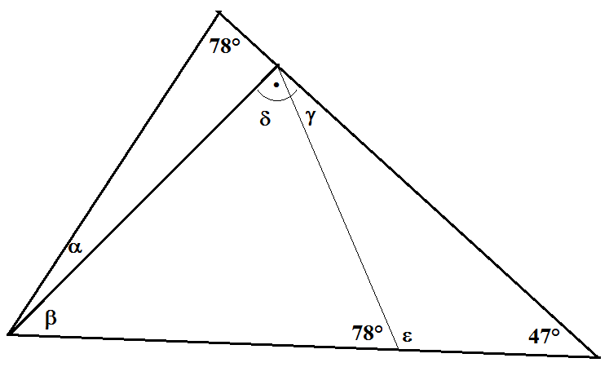

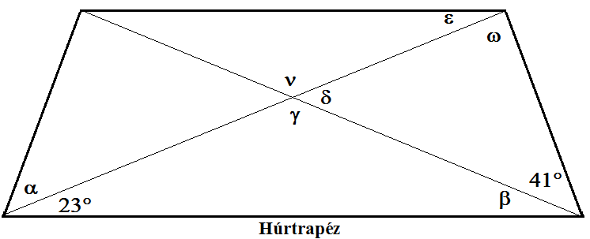

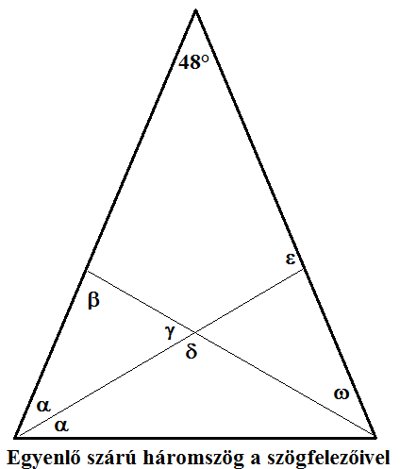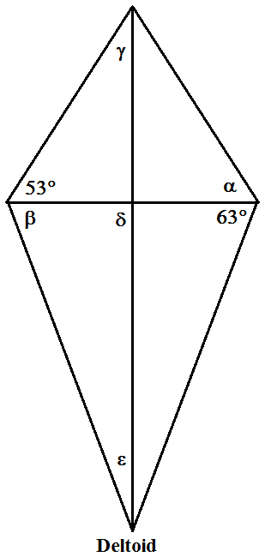

- Számítási feladatok – a területképletek és a Pitagorasz-tétel alkalmazása.
- Egy derékszögű háromszög két oldala 20 és 25 cm. Mekkora lehet a harmadik oldala? Mekkora a területe és a kerülete?
- Egy rombusz átlói 48 és 20 cm-esek. Mekkora a területe és a kerülete?
- Egy egyenlő szárú háromszög szárai 34 cm-esek, alapja 32 cm. Mekkora a területe és a kerülete?
- Egy téglalap átlója 55 cm, egyik oldala 44 cm. Mekkora a területe és a kerülete?
- Egy húrtrapéz alapjai 30 és 44 cm-esek, szárainak hossza 25 cm. Mekkora a területe és a kerülete? Mekkorák az átlók?
- Egy négyzet átlója 14,42 cm. Mekkora a területe és a kerülete?
- Egy szabályos háromszög oldala 22 cm. Mekkora a területe és a kerülete?
- Egy derékszögű trapéz alapjai 20 és 30 cm-esek. A derékszögű szár hossza 24 cm. Mekkora a területe és a kerülete? Mekkorák az átlók?
- Egy kör húrja 24 cm hosszú és a kör középpontjától 5 cm távolságra van. Mekkora a kör sugara, területe és a kerülete?
- Egy 14 cm sugarú kör körvonalától 23 cm távolságra van egy pont. Milyen hosszúságú érintőszakasz húzható a pontból a körhöz?
- Egy 2 méter hosszú lécet a falhoz támasztanak, hogy a felső vége a falon 1,8 méter magasságban legyen. Milyen messze van a faltól a léc alja?
- Egy 1,8 m hosszú kétágú létrát szétnyitnak, hogy a teteje a földtől 1,5 m magasságban legyen. Milyen szélesre nyitották szét a létrát?
- Egy park virágágyása szabályos hatszög alakú. Ennek egyik csúcsa 12 méterre van a virágágyás középpontjától. Mekkora a virágágyás területe és a kerülete?
- Egy plakáton egy ilyen: V betű szélessége 70 cm, magassága pedig 80 cm. Milyen hosszú a V betű szára?
- Mekkora a területe és mekkora a kerülete a lehető legnagyobb négyzetnek, amit egy 60 cm átmérőjű kör alakú kartonpapírból ki lehet vágni?

Jó munkát!

